CONVERTIDOR AC-AC TRIFÁSICO CONTROLADO.

Caceres Sebastian Garcia Cesar y Quiroga Miguel

*{1803245,1803154 1803264,}@unimilitar.edu.co*Profesor: Luis Francisco Niño

***Resumen*—A través de este laboratorio se plantea el diseño de un convertidor AC-AC trifásico controlado para alimentar un motor de 15HP, de tal forma que el diseño debe cumplir estándares energéticos para que sea viable una implementación comercial.**

***Palabras clave*—Convertidor, Potencia, Trifásico, Motor AC.**

1. Introducción

En esta práctica de laboratorio se busca diseñar un convertidor AC-AC para controlar el voltaje de arranque sobre un motor de 15 HP considerando que la red AC es trifásica de 220V. Tanto los cálculos como la selección de componentes se hicieron de tal forma que el diseño sea viable y eficiente energéticamente.

1. Marco teórico.

Las tensiones trifásicas son producidas a menudo por medio de un generador trifásico de ca, los generadores se forman por tres devanados o bobinas independientes dispuestas físicamente alrededor del estator a 120° [1], estos sistemas, encargados de producir y distribuir energía eléctrica, producen tres corrientes alternas monofásicas de misma frecuencia, amplitud y por lo tanto mismo valor eficaz las cuales presentan un desfase eléctrico de 120° eléctricos. Ver Fig.8 de Anexos, Un sistema trifásico común consta de tres fuentes de tensión conectadas a cargas mediante tres o cuatro líneas de transmisión, cuando las cargas están equilibradas, es decir su impedancia equivalente es la misma, se dice que es un sistema trifásico balanceado [5].

Las configuraciones de la carga, como en la fuente pueden están el delta o en estrella, en una conexión de la fuente en estrella Ver Fig.9 de Anexos, la suma fasorial de cada uno de los voltajes de fase respecto a neutro es cero y si la carga está equilibrada la corriente de neutro tiende a 0A. Cuando se tienen cargas desbalanceadas, se presentan problemas de voltaje que pueden ocurrir tanto en grandes instalaciones urbanas[8], como en sistemas rurales, esto se debe principalmente cuando demanda a una sola línea monofásica es muy alta [12], por esta razón es importante conocer la manera de modelar matemáticamente estos sistemas y corregir cosas como el factor de potencia.

Para ello se usan diagramas fasoriales, tanto para la corriente como para el voltaje, uno de los aspectos más importantes en la representación fasorial de la potencia, es que es posible modelar el factor de potencia, para circuitos donde la impedancia equivalente de las fases es compleja, por medio de estos diagramas y sus ecuaciones es posible corregir problemas que afectarían la eficiencia del sistema a la hora de consumir potencia [4], y para ello se busca un factor de potencia cercano a 1, esto brinda un mejor rendimiento, seguridad, funcionamiento y duración cuando nuestro sistema está instalado correctamente [9,10].

Retomando la teoría de circuitos trifásicos, para fuente trifásica conectada en delta, se tienen los siguientes valores para voltajes en forma dominio del tiempo. Ver Fig. 11. Anexos, donde v es el valor medio cuadrático de cada fase y ω es la frecuencia angular y el voltaje de la fase es el mismo voltaje de la línea, la corriente de línea es 1,73 veces la corriente de la fase. Para una carga conectada en delta, con una impedancia 𝑧𝑑 puede transformarse en una carga equilibrada en Y con una impedancia 𝑧𝑦, mediante la siguiente ecuación 𝑧𝑦 = 𝑧𝑑 3 , pero en una carga en Y la corriente de línea es la misma que la corriente de fase, pero al conectarse en delta, la magnitud de la corriente de línea es 1,73 veces la magnitud de la corriente de fase.

Los sistemas trifásicos son sistemas de producción y

consumo de energía eléctrica formado por tres corrientes

alternas monofásicas de igual frecuencia con un desfase de

120° entre ellas.

Un convertidor es un rectificador de corriente que se caracteriza por transformar la corriente alterna en continua. De

esta manera permiten la conversión directa desde un circuito

alimentado con voltaje alterno, poder alimentar a la carga con

corriente continua.

Los sistemas trifásicos son sistemas de producción y consumo de energía eléctrica formado por tres corrientes alternas monofásicas de igual frecuencia con un desfase de 120° entre ellas.

Un convertidor es un rectificador de corriente que se

Se caracteriza por transformar la corriente alterna en continua. De esta manera permiten la conversión directa desde un circuito alimentado con voltaje alterno, poder alimentar a la carga con corriente continua.

Un convertidor es un rectificador de corriente que se

Se caracteriza por transformar la corriente alterna en continua.

En el caso de ser un rectificador controlado se sustituye los

diodos por los SCR, donde la salida se controla ajustando el

ángulo de disparo de cada SCR, obteniendo una tensión de

salida ajustable en un rango limitado. El ángulo de disparo α,

es el intervalo angular entre la polarización directa del SCR y

la aplicación de la señal de puerta. Si α=0, los rectificadores se

comportan como no controlados [1].

Un SCR , es un dispositivo de conmutación rápida el cual en su interior se encuentran transistores en configuración NPN y PNP el comportamiento de un SCR para poder ser activado tiene que aplicar corriente en la puerta del SCR y la polarización del SCR debe ser directa.

CONVERTIDOR AC-AC

Los convertidores AC-AC tienen las siguientes aplicaciones:

● Control de potencia: Se mantiene la frecuencia constante (la misma de la red de alimentación, 60 Hz) pero se varía el voltaje eficaz aplicado a la carga con el propósito de controlar la potencia que esta consume. A estos circuitos se les conoce como controladores de fase y sus principales aplicaciones son la calefacción industrial y el control de iluminación de luces. Sólo dejar control de iluminación, la parte “de luces” es redundante.

● Control de frecuencia: Se les denomina cicloconvertidores, cuya función es convertir potencia AC de una determinada frecuencia en otra potencia AC de otra frecuencia diferente, menor que la primera. La aplicación de esta conversión AC-AC es principalmente la variación de la velocidad de los motores de inducción.

Un arrancador suave es un dispositivo electrónico que permite controlar el arranque y parada de motores trifásicos de inducción, ayudando a proteger el motor y contribuyendo al ahorro de energía.

Ventajas:

● Control total del arranque del motor

● Mucho menor desgaste mecánico del motor

● Mayor ahorro eléctrico

● Protección del motor

Desventajas:

● Coste más elevado

● Par reducido en el arranque

1. Desarrollo de la práctica.

Diseñe un circuito convertidor AC-AC trifásico controlado, usando triac.

Para comenzar con la práctica se configuró la fuente de alimentación encargada de suministrar un voltaje de 220 V AC con su respectivo desfase teniendo en cuenta que este voltaje debe ser de line y RMS por lo tanto fue necesario hacer uso de las siguientes ecuaciones para adecuar la fuente

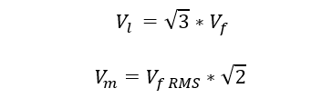

Se implementó un circuito de detección de cruces por cero para utilizar estas indicaciones para desarrollar la lógica de programación que permitirá variar el ángulo de disparo de los triacs

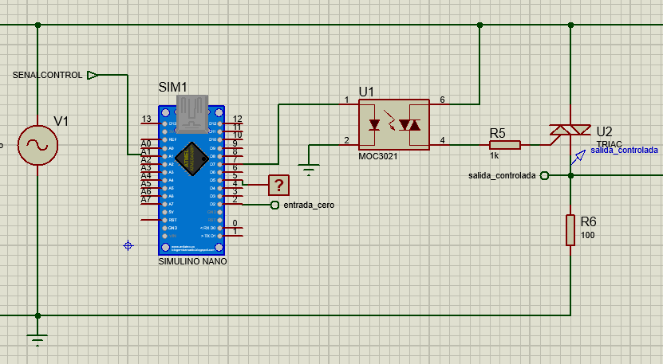

*Figura 1. Circuito identificador de ceros*

Teniendo definido el tipo de señal que se va a recibir del sistema de detección de cruce por cero se procedió a realizar la programación del microcontrolador , para que envíe los pulsos a los triacs dependiendo del ángulo que se le indique, para esta práctica se trabajó con el microcontrolador arduino uno que ofrece el simulador proteus

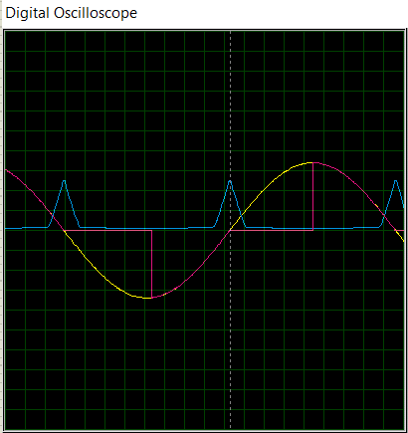

*Figura 2. Señal cruce por ceros*

Se programó el microcontrolador para que envíe un pulso para el semiciclo positivo y un pulso para el semiciclo negativo dependiendo de los pulsos que recibe del sistema de detección de cruce por cero y el ángulo que se defina.

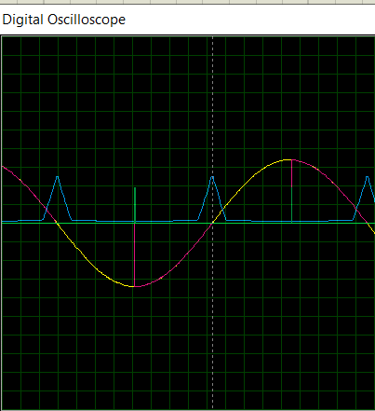

*Figura 3. Señal con que el microcontrolador controla los triacs*

Aquí se ve dónde se recorta una parte de la señal hasta que el triac es activado por el pulso enviado desde el microcontrolador

*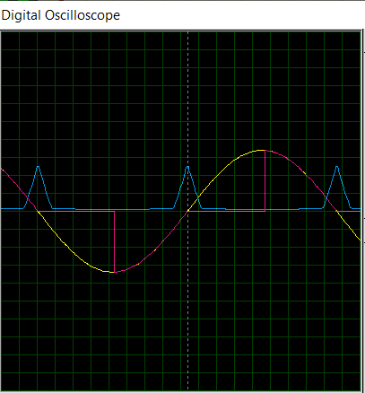*

*Figura 4. Salida del rectificador con ángulo de disparo de 90°*

Teniendo tres microcontroladores trabajando simultáneamente realizando el mismo proceso para cada una de las fases fue posible realizar el arrancador suave que recorta la señal de entrada al motor y así definir la potencia que este va a suministrar.

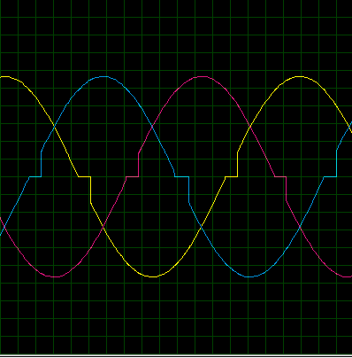

*Figura 5. Gráfica de la salida del convertidor en las tres fases.*

*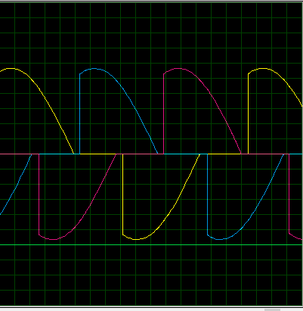*

*Figura 6. Gráfica de la salida del convertidor en las tres fases con ángulo de disparo de 50 grados.*

*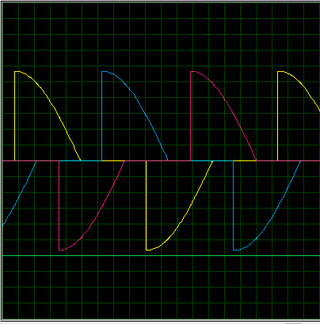*

*Figura 7. Gráfica de la salida del convertidor en las tres fases con ángulo de disparo de 90 grados.*

*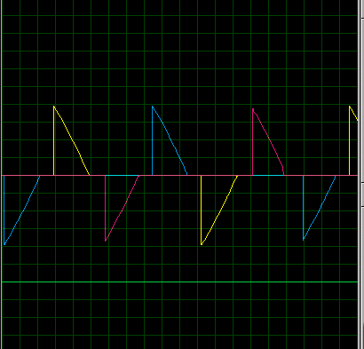*

*Figura 8. Gráfica de la salida del convertidor en las tres fases con ángulo de disparo de 135 grados.*

*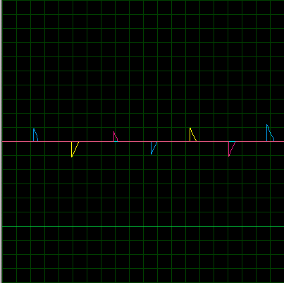*

*Figura 9. Gráfica de la salida del convertidor en las tres fases con ángulo de disparo de 150 grados.*

Para el análisis de la calidad de la energía en la fuente se utilizó la herramienta “gráfica de análisis de Fourier” del simulador con la cual se hicieron los análisis de los voltajes en las tres fases y sus respectivas corrientes. Hacemos el respectivo cálculo de la distorsión armónica total

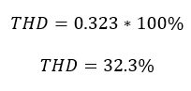

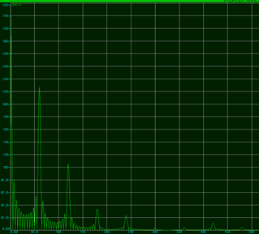

*Figura 6. Análisis de Fourier en la corriente de la primera fase (fuente)*

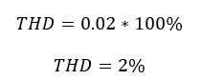

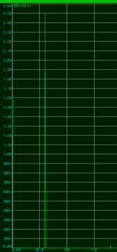

*Figura 7. Análisis de Fourier en el voltaje de la primera fase (fuente)*



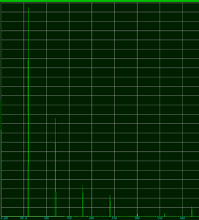

*Figura 8. Análisis de Fourier en la corriente de la segunda fase (fuente)*



*Figura 9. Análisis de Fourier en el voltaje de la segunda fase (fuente)*

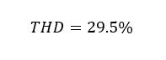

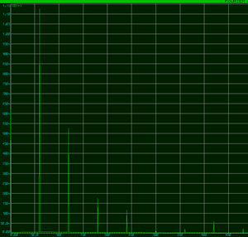

*Figura 10. Análisis de Fourier en la corriente de la tercera fase (fuente)*



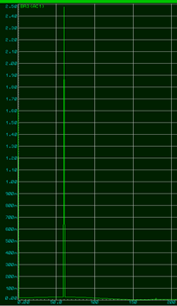

*Figura 11. Análisis de Fourier en el voltaje de la tercera fase (fuente)*

Una vez analizada la fuente se procede a analizar sobre la carga

**

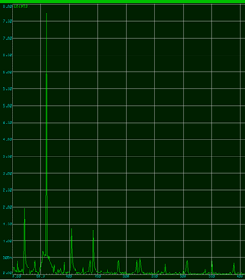

*Figura 13. Análisis de Fourier en la corriente de la carga*

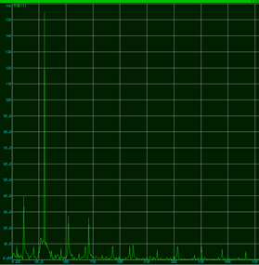

*Figura 14. Análisis de Fourier en el voltaje de la carga*

Utilizar la red 220VAC y considerar en el diseño una carga de tipo motor de 15HP.

Primero se calcula la potencia eléctrica consumida por el motor asumiendo que tiene una eficiencia del 85%.

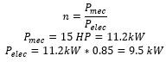

Determine si requiere disipador de calor en la aplicación, en caso afirmativo determine cuál debe usar

Para hallar si se necesita de disipación térmica en este caso se procede a usar el triac de referencia BTA40, que soporta una corriente máxima de 40A. Si consultamos la hoja de datos de este componente encontramos las siguientes resistencias térmicas:

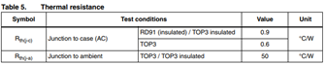

*Figura 15. Resistencias térmicas del triac*

De estos datos podemos hallar la potencia máxima para que a partir de ella se coloque un disipador de temperatura:



Donde Ta es la temperatura ambiente que la tomaremos como 20C:

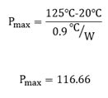

Ahora observamos la máxima potencia que puede soportar el triac que no puede ser mayor a 116.66W, por ende, no sería necesario llevar un disipador ya que cuando el tiristor alcance una corriente de 12A va a disipar más o menos 10W. Igualmente por seguridad podríamos calcular la resistencia térmica que debería llevar el disipador en caso de que lo necesite. Esto se hace de la siguiente manera:

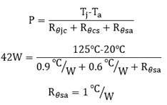

Entonces si se necesitara de un disipador de calor, debería tener una resistencia mínima de 1C/W.

Realice el diseño del circuito impreso correspondiente

Por último se realizó el diseño del circuito impreso PCB del sistema desarrollado siguiendo parámetros específicos que son necesarios tener en cuenta para que no se dañen los dispositivos de control al estar expuestos a las tensiones que maneja el sistema de potencia.

A continuación se muestra la PCB desde una vista superior donde se visualizan los componentes que la conforman , como resistencias puentes de diodos y opamps que fueron utilizados como buffers.

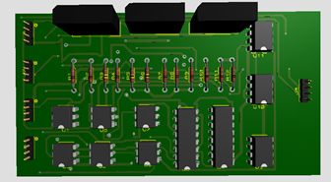

*Figura 17. Modelo de la PCB parte superior*

A continuación, se muestra la parte inferior de la PCB por donde hay conectados gran parte de los caminos que van a transmitir señales de control dentro de la misma

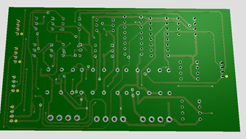

*Figura 18. Modelo de la PCB parte inferior*

1. CONCLUSIONES

Con este tipo de convertidores solo se presentan armónicos a la hora del arranque del motor , una vez los triacs dejen pasar la onda completa no habrá armónicos en la fuente y se reducirán o eliminarán por completo los armónicos, es muy importante ya que así se protegen los equipos que están conectados a la misma

La selección del triac determina si es necesario implementar o no disipadores de calor, ya que con otra referencia era necesario pero no se dejó con ese debido a que no se comportaba igualmente en el ciclo positivo que el negativo

Este tipo de arrancadores suaves son útiles tanto a la hora de arrancar como para frenar un motor reduciendo el desgaste mecánico en el mismo y los picos de corriente en la fuente.

Este arranque equilibra el consumo de corriente y voltaje en instantes donde el motor fuerza el circuito y su mecanismo sufre desgaste innecesario al no estar diseñado para este consumo

Revisando los datos del porcentaje de distorsión total armónica respecto al rectificador monofásico, el porcentaje es más bajo esto se debe al número de fases, esta medición es útil para saber cómo las cargas no lineales afectan, pero no es un cálculo efectivo para la industria ya que esta se mide por medio de normas y regulaciones como Estándar IEC-61000-4-15 y el estándar IEEE 519[1992]

El cambio de ángulo de disparo nos indica frente a la distorsión armónica total que a mayor ángulo se tiene un menor porcentaje de armónicos.

Se tiene un rango de factor de potencia de 0.7 aproximadamente, donde el rango ideal es 1, este rango nos indica que se requiere de mayor consumo de energía para producir un trabajo útil.

1. BIBLIOGRAFÍA

[1] J.R. Villaseñor, Circuitos electricos y aplicaciones digitales, Segundo edicion, Mexico, PEARSON EDUCATION, 2013.

[2] C.K. Alexander, Fundamentos de circuitos eléctricos, Sexta edición, México, McGraw-Hill Interamericana, 2018.

[3] M.A. Toledo Análisis de circuitos en ingeniería, Octava edición, México D.F, Editorial Mc Graw Hill, 2012.

[4] Muhammad H. Rashid, Electrónica de potencia: circuitos, dispositivos y aplicaciones,Pearson Educacion, Mexico, 2004.

[5] P.D. Joaquin , Circuitos monofásicos y trifásicos, Edicions UPC, Cataluña, 1999.

[6] Guru, Bhag S; Enriquez Brito, Javier; Hiziroglu, Hüseyin R., Máquinas eléctricas y transformadores, México : Oxford University Press, 2003.

[7] Chapman, Stephen J., Electric Machinery and Power System Fundamentals, New York :McGraw-Hill, 2002.

[8] Enríquez Harper, Gilberto. Accionamientos eléctricos. Editorial Limusa. Mexico 2009

[9] Boldea, Ion. Electric machines: steady state, transients, and design with MATLAB. Boca Raton. CRC Press; Taylor Francis Gropu, 2009.

[10] Guía de diseño de instalaciones eléctricas Según normas internacionales IEC. Schneider Electric España, S.A Segunda Edición. ISBN 84-609- 8658-6

[11] P.W. Sauer,"A Power Systems Experiment in an Electric MachineryLaboratory Course", University of Illinois at UrbanaChampaign, IEEE, 2014.

[12] E. Muljadi, D. Yildirim, T. Batan, and C. P. Butterfield, “Understanding the unbalanced-voltage problem in wind turbine generation,” in Industry Applications Conference, 1999. Thirty-Fourth IAS Annual Meeting. Conference Record of the 1999 IEEE, vol. 2, pp. 1359–1365 vol.2

ANEXOS